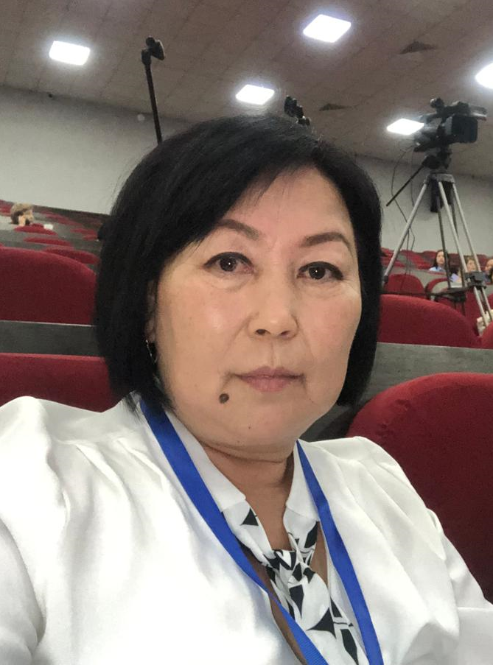
Резюме председателя региональной ассоциации
1. ФИО (полностью): Султанбекова Букатча Анваровна
2. Регион / область: Жалал-Абадская область г.Манас
3. Текущая должность: Председатель Общественное Объединения «Медайым»
Образование: Среднее специальное медсестра Жалал-Абадское медицинское училище-1987, ЖАГУ-2011г, биолог.
- Базовое образование (учебное заведение, специальность, год)
Среднее специальное медсестра Жалал-Абадское медицинское училище-1987, ЖАГУ-2011г, биолог.
- Дополнительное образование / курсы
- «Организация и управление сестринским делом в организациях здравоохранения КР» - 2023г ЦРСиАД
- «Менеджмент в сестринском деле» - 2021г ЮФКГМИПиПК
- «Организация групп коллегиального обсуждения в контексте НМО» - 2022г КГМА (Программа поддержана Швейсарском Бюро по сотрудничеству В КР)
- «Избранные вопросы СД по переливанию крови» - 2024г ЮФКГМИПиПК
- «Будущее сестринского и акушерского дела в КР» - 2022г г.Бишкек MER проект.
Профессиональный опыт:
- Год – должность – учреждение: Жалал-Абадский областной центр крови-1987г мед.сестра, далее 1994 года главная медсестра.
- Год – должность – учреждение: 2022 г являюсь председателям Общественное Объединения «Медайым».

Деятельность в региональной ассоциации:
- Год избрания председателем: 2022 г председателем Общественного Объединения «Медайым».
- Основные направления (3–5 пунктов):
- Повышение профессионального уровня медицинских работников ОЗ, повышение качества медицинской помощи пациентам.
- Защита прав медицинских сестер
- Качественный уход за пациентами.
- Регулярное обсуждение с проведением бесед и консультаций пациентов.
- Расширения сотрудничества с международными ассоциациями. (Обмен опытом и пр. ассоциаций)
- Приоритетные задачи:
- Обеспечение высокого уровня сестринской помощи, ухода и обслуживания пациентов для улучшения показателей здоровья населения КР.
- Объединение всех медсестер с целью возрождения милосердия, внедрение новых технологий и методов сестринского ухода, защита профессиональных, юридических, социальных прав медицинских сестер.
- Обеспечение высокого уровня сестринской помощи и ухода за пациентами.
- Содействие в оформлении документов в получении квалификации медицинских сестер.
- Организация семинаров, конференций, презентаций.
- Составление документов для присуждения наград : нагрудным значком «Кыргыз Республикасынын Ардактуу Медайымы, Кыргыз Республикасынын Ардактуу Умай-энеси» и почетной грамотой.
Ключевые достижения :
- В текущем году добилась значительного повышения получения квалификационной категории медсестрам области.
- Улучшила показатели в работе при оформлении документов на категорию и наложена своевременное учеба медсестер.
- Являюсь соавторам методического руководства «Порядок проведения операций переливания компонентов крови» - 2022год.

Профессиональные интересы:
- Участие в повышение профессионального, культурного уровня членов объединение. Возрождение престижности и значимости профессии членов объединения.
Научная активность (при наличии):
- Темы исследований
- Публикации
- Являюсь соавторам методического руководства «Порядок проведения операций переливания компонентов крови» - 2022год.
Членство и участие: В 2024 году состояло в ОО «Медайым » более 2200 членов.
Контакты:
Телефон: 0770 170 468
Email: kadicha@mail.ru

